CISAL CONGRESSO RASSEGNA STAMPA 14 APRILE

TGCOM24 / DIRETTA STUDIO

https://we.tl/t-Wb61HfIld3

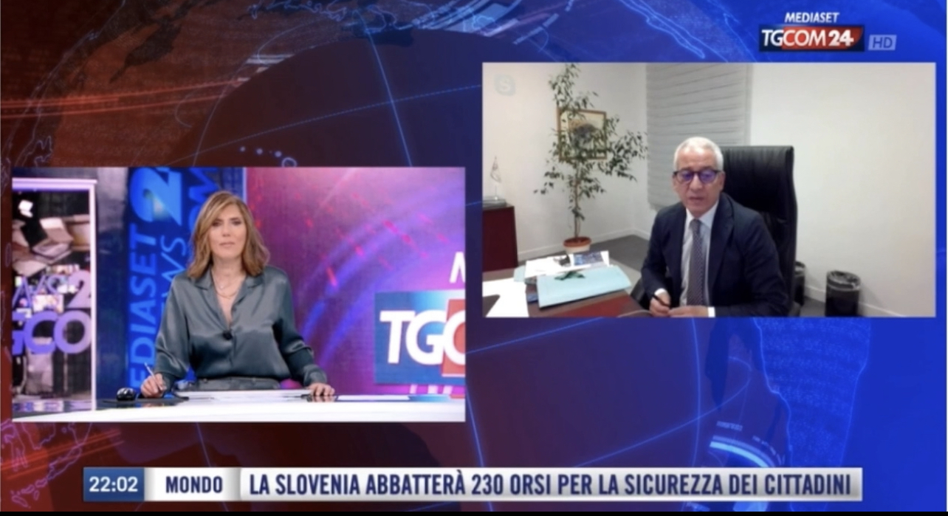

RAI NEWS 24/DIRETTA STUDIO APPROFONDIMENTO FILO DIRETTO

https://we.tl/t-Hpiz55G28O
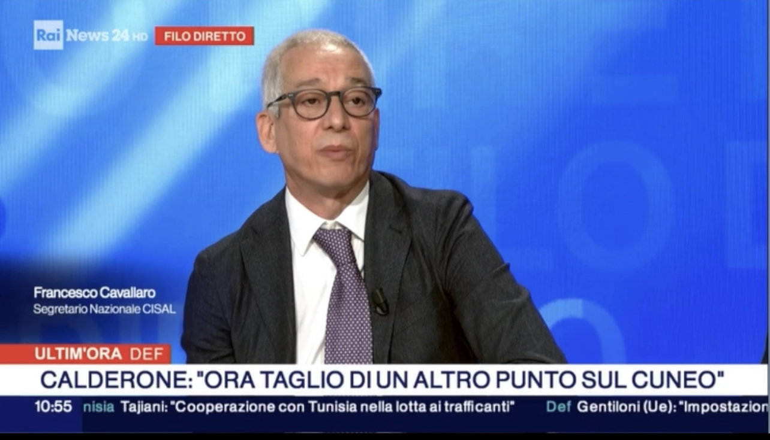

LIBERO QUOTIDIANO ( Sul salario minimo c’è chi gioca scorrettamente)

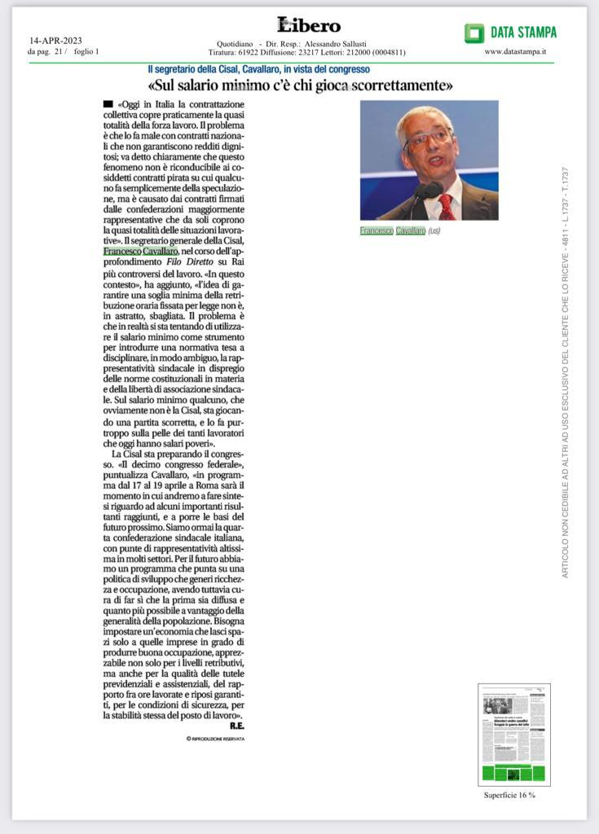

IL GIORNALE (Gli scioperi? Arma delicata da usare solo in casi estremi)

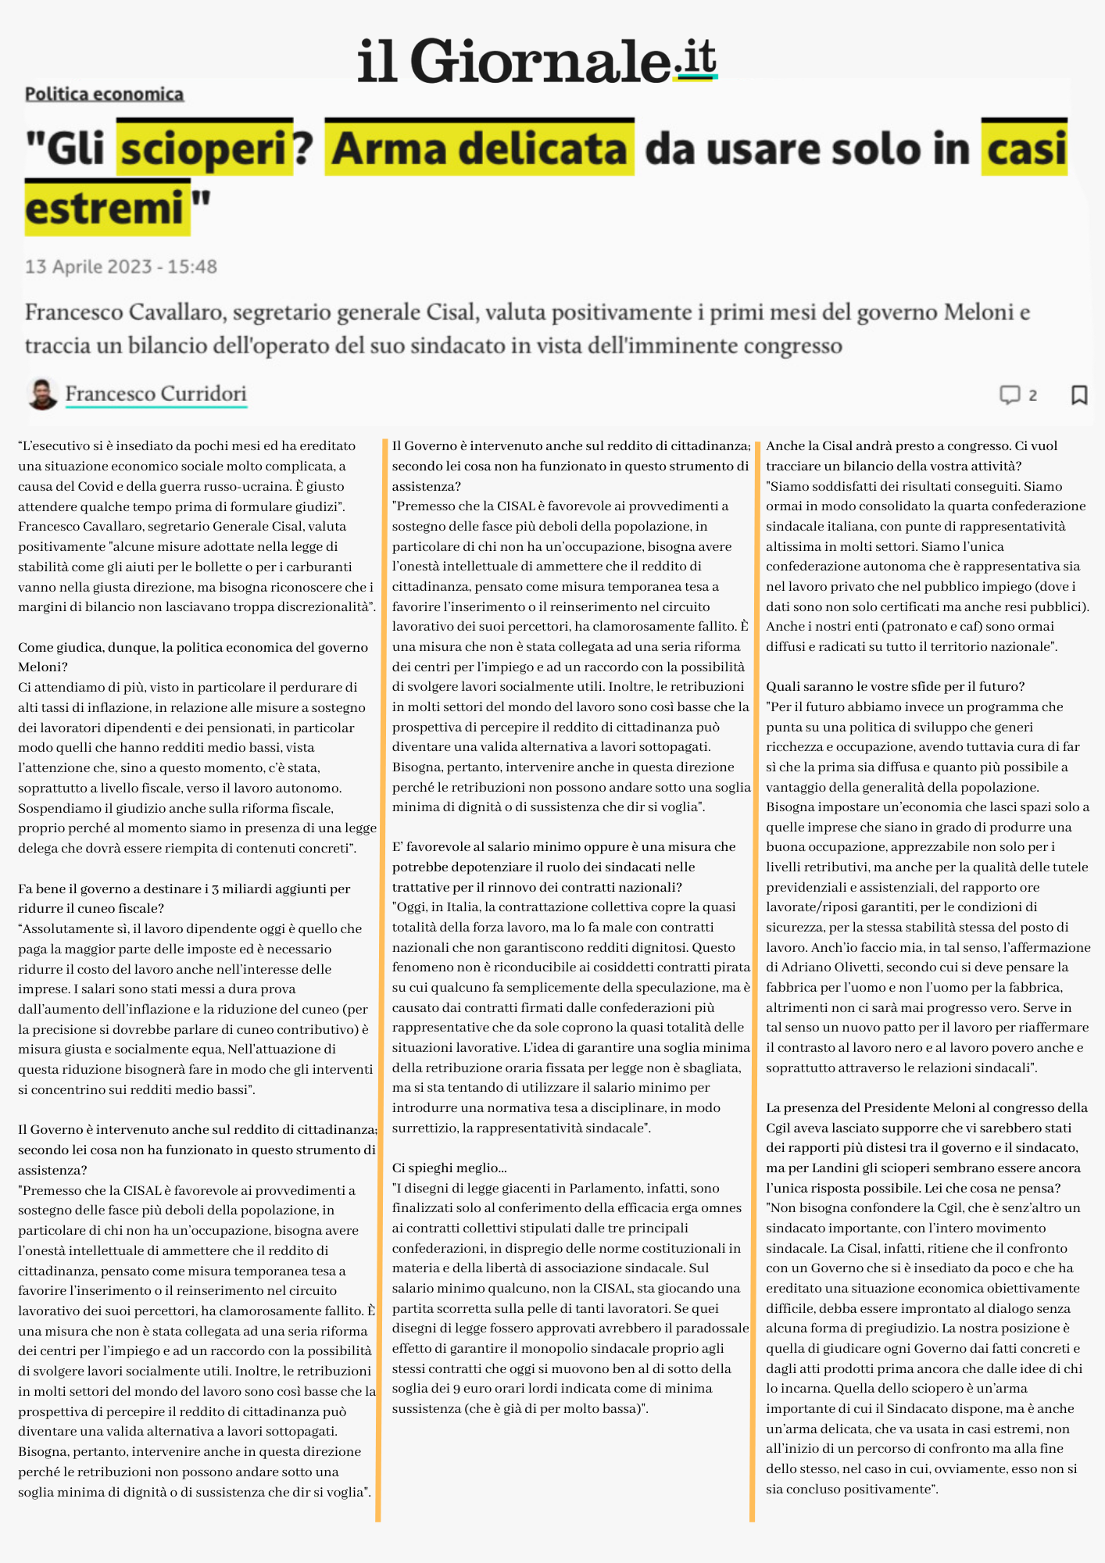

IL TEMPO ( Serve un nuovo patto per il lavoro di qualità)

